nic
ESF-project Duurzaam HRM
Ondersteuning in de ontwikkeling en de evaluatie van een HR beleid die meehelpt de organisatiedoelen te verwezenlijken.
HRM Cockpit
Werkdocument
Viktorien Banic, Alex Vanderstraeten
Alex.Vanderstraeten@UGent.be

Dit werkboek is bedoeld als ondersteuning tijdens de implementatie van de HRM Cockpit. Per component komen verschillende vragen aan bod. Het is niet de bedoeling om op alle vragen een antwoord te vinden. Belangrijk is om steeds die vragen te selecteren die bijdragen tot je einddoel, daar waar je impact op wilt hebben. Met dat einddoel in je achterhoofd selecteer je de benodigde vragen en tracht je deze zo concreet mogelijk te maken. Dit zijn slechts vragen die dienen ter inspiratie, andere vragen die meer van toepassing zijn op het einddoel van de organisatie zijn eveneens mogelijk.
Legenda:
- Inspiratievragen
- Aandachtspunten

Impact
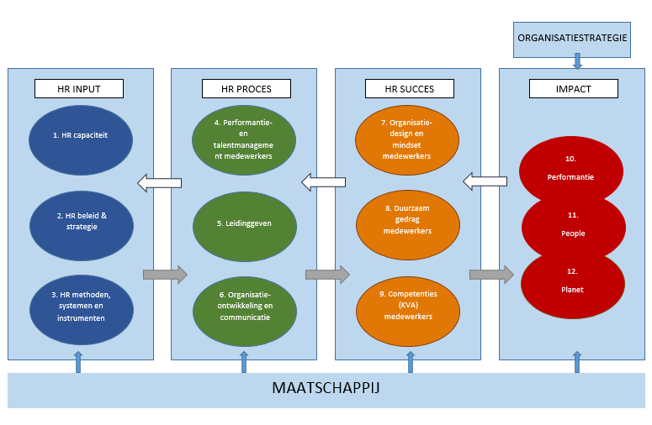

1.1 Performantie

Financieel (profit)
Wat willen we met de organisatiedoelstellingen op financieel gebied bereiken?
- Stijging van X% omzet
- Stijging van X% winst
- X% return on investment
- X% efficiëntere omgang met subsidies

Niet-financieel (social profit)
Wat willen we met de organisatiedoelstelling op maatschappelijk gebied bereiken?
- Meer tevreden patiënten, klanten, cultuurgebruikers
- Kwaliteitsvollere dienstverlening
- Betere integratie
- Betere verspreiding van kennis
- Groter draagvlak
- De maatschappij doet X% meer beroep op de organisatie
- …

1.2 People
Wat willen we met de organisatiedoelstellingen voor de medewerkers bereiken?
- Collegialiteit
- Respect
- Elkaar helpen
- Fysieke gezondheid
- Persoonlijke ontwikkeling
- Veiligheid (fysiek en psychisch)
- Voldoening uit hun werk
- Autonomie
- Voice (mening kunnen geven, inspraak)
- Plezier
- Erkenning
- Multi inzetbare werknemers, binnen en buiten de organisatie
- Betrokkenheid
- X% meer tevredenheid onder werknemers

1.3 Planet
Wat willen we met de organisatiedoelstellingen op het gebied van ecologie bereiken?
- Duurzame mobiliteit (fiets, openbaar vervoer, dienstwagens)
- Minder papierverbruik
- Bewuster omgaan met grondstoffen
- Ecologische leveranciers
- Sensibilisatie
- Verspilling tegen gaan
- X% minder weggooien
- X% minder elektriciteit verbruiken

HR output

2.1 Organisatiedesign en mindset van de medewerker
Welk organisatiedesign is nodig om de vooropgestelde doelstellingen te bereiken? Draagt de bestaande organisatiestructuur en -cultuur bij aan het bereiken van de organisatiestrategie?
- Is er een duidelijke afstemming tussen de organisatiecultuur en de ontwikkelde organisatiestructuur?
- Zijn de waarden van de organisatie afgestemd op die van de organisatiestrategie?
- In welke mate is er een positief samenwerkingsklimaat in de organisatie (= hoe diensten en mensen samenwerken, of er een positief klimaat is,..)?
- Wordt er gewerkt aan de hand van projectmanagement, teams, werkoverleg, …?
- Is er een duidelijk organogram in de organisatie?
- Welke mindset (waarden en normen) hebben de medewerkers nodig om de vooropgestelde doelstellingen te bereiken?
- Sluiten de waarden van de medewerkers aan bij de waarden van de organisatie?

2.2 Duurzaam gedrag van de medewerkers
Welk gedrag dient de medewerker te stellen om bij te dragen aan de organisatiedoelstellingen?
- Stelt de medewerker gedrag dat in lijn ligt met de waarden van de organisatie?
- Stelt de medewerker het juiste gedrag om zijn doelstellingen te bereiken?
- Zijn de medewerkers empowered?
  - Beschikken medewerkers over autonomie?
  - Nemen ze beslissingen in lijn met de organisatiestrategie?
  - Kunnen medewerkers zelf beslissingen nemen over hun werk?
  - Worden medewerkers ondersteund om zelf beslissingen te formuleren?
- Vertonen medewerkers extra-rol gedrag (d.w.z. doen ze meer dan van hen gevraagd wordt?)
- Vertoont de medewerker in zijn gedrag respect voor de andere (bijv. gender, diversiteit, leeftijdsbewust)?
- Gaat de leidinggevende respectvol om met zijn medewerkers?
- Stelt de leidinggevende coachend gedrag?
- Heeft de medewerker voldoende feedback gekregen over zijn gedrag in functie van zijn of haar resultaten?

2.3 Competenties van de medewerker
Welke kennis en vaardigheden dienen medewerkers te bezitten om bij te dragen aan de organisatiedoelen?
- Zijn de individuele competenties van de medewerker afgestemd op de kerncompetenties ?
- Dragen de verworven competenties van de medewerker bij tot de realisatie van de organisatiestrategie?
- Heeft de medewerker voldoende training en opleiding genoten om de nodige competenties te ontwikkelen?
- Heeft coaching van de medewerker bijgedragen tot de ontwikkeling van zijn of haar competenties?
- Beschikt elke medewerker over een competentieprofiel?
- Heeft het competentie- en talentenmanagement bijgedragen tot de persoonlijke ontwikkeling van de medewerkers?
- Talentontwikkeling: kan de medewerker zijn talenten ontwikkelen in functie van zijn of haar flexibele inzetbaarheid?
- Kan de medewerker zijn verworven competenties gebruiken bij het vervullen van zijn toekomstige opdracht?
- Wordt er op de juiste manier aandacht gegeven aan de ontwikkeling van medewerkers?
- Formuleert de medewerker samen met de leidinggevende prestatie- én ontwikkelingsdoelen?

HR proces

3.1 Performantie- en talentmanagement
Werving
Draagt de manier waarop de werving op dit moment verloopt bij tot de realisatie van de organisatiedoelstellingen?
Hoe zou de werving moeten verlopen om de doelstellingen te bereiken?
- Verschillende kanalen
- Voldoende tijdsbesteding
- Communiceren van de missie, visie en strategie van de organisatie
- Formulering van de vacaturetekst (aangepast aan diversiteit, gender, functie en organisatiestrategie)
- Gebruik van competentieprofielen in de vacature

Selectie
Draagt de manier waarop de selectie op dit moment verloopt bij tot de realisatie van de organisatiedoelstellingen?
Hoe zou de selectie moeten verlopen om de doelstellingen te bereiken?
- Selectie op basis van competenties
- Selectie gebaseerd op objectieve testen
- Bespreken van strategische doelstellingen tijdens de selectie
- Voldoende tijd om te kunnen selecteren
- Aandacht voor de fit tussen de organisatie en de persoon
- Aandacht voor de attitude van de kandidaat

Onthaal
Draagt de manier waarop het onthaal op dit moment verloopt bij tot de realisatie van de organisatiedoelstellingen?
Hoe zou het onthaal moeten verlopen om de doelstellingen te bereiken?
- Het onthaalbeleid systematiseren
- Het onthaalbeleid aanpassen aan de organisatiestrategie
- Tijdens het onthaalbeleid de missie, visie en strategie van de organisatie naar voren brengen

Talenten
Draagt de manier waarop er op dit moment wordt omgegaan met talenten bij tot de realisatie van de organisatiedoelstellingen?
Hoe zou er met talenten moeten worden omgegaan om de doelstellingen te bereiken?
- Motivatie door goede resultaten te behalen
- Aanmoediging om zich te verbeteren
- Ontwikkelingsnoden ontdekken door behaalde resultaten
- In rekening brengen van talenten bij promotie en loopbaanplanning
- In kaart brengen van de talenten van medewerkers
- Ruimte om fouten te maken en er uit te leren
- Ruimte om de talenten te bespreken
- Aanmoedigen van ontwikkeling door opleidingen, trainingen en coaching aan te bieden
- In rekening brengen van de kerncompetenties tijdens de ontwikkeling van talenten
- Ontwikkelingsnoden van de organisatie zijn bekend
- Het beschikbare talent binnen de organisatie is gekend

Evaluatie
Draagt de manier waarop de evaluatie op dit moment verloopt bij tot de realisatie van de organisatiedoelstellingen?
Hoe zou de evaluatie moeten verlopen om de doelstellingen te bereiken?

- Systematische plannings-, functionerings-, en evaluatiegesprekken
- Afstemming van individuele doelstellingen op de organisatiestrategie tijdens het planningsgesprek
- Opvolgen van de medewerker door systematische feedback, coaching of functioneringsgesprekken
- Evaluatie gebaseerd op behaalde resultaten, vervullen van opdrachten die bijdragen tot de organisatiestrategie
- Opvolging en bijsturing van medewerkers met mindere prestaties
- Aandacht tijdens de evaluatie voor blijvende wendbaarheid, flexibiliteit en inzetbaarheid van de medewerker
- Functionerings- en evaluatiegesprekken worden gepercipieerd als rechtvaardig, gelijk en/of fair
- Opvolging en evaluatie van de competenties en talenten

Employer Branding
Draagt de manier waarop het bedrijf in de kijker wordt geplaatst op dit moment bij tot de realisatie van de organisatiedoelstellingen?
Hoe zou de employer branding moeten verlopen om de doelstellingen te bereiken?

- Bekendheid van de organisatie
- Bewust profileren van de organisatie
- …

3.2 Leidinggeven
Draagt de manier waarop er wordt leidinggegeven bij tot de realisatie van de organisatiedoelen?
Hoe zou er leiding moeten worden gegeven (ondersteunen, coachend, inspirerend,…) om deze doelen te bereiken?
Worden leidinggevenden voldoende ondersteund om leiding te geven?
Beschikken leidinggevende over:
- capaciteiten om planningsgesprekken te voeren
- capaciteiten om de ontwikkelingen van hun medewerkers op te volgen
- capaciteiten om Aan te sturen, coachen en managen
- capaciteiten om medewerkers op de meest adequate manier te ondersteunen via coaching gesprekken of andere feedback?
- de nodige tijd om hun rol als coachend leidinggevende voluit te spelen
- de bevoegdheid om hun rol als coachend leidinggevende voluit te spelen
- de capaciteiten om samenwerking aan te moedigen
- de capaciteiten om autonome teams aan te moedigen
- de capaciteiten om medewerkers te coachen

- Worden leidinggevenden gescreend op hun competenties (bijvoorbeeld door assessment)?
- Krijgen leidinggevenden de nodige ondersteuning vanuit HR om hun rol adequaat uit te voeren?
- Geeft de leidinggevende voldoende autonomie aan de medewerkers om de resultaten te behalen?

3.3 Organisatieontwikkeling en communicatie
Op welke manier dienen we de organisatiecultuur en –structuur te ontwikkelen om bij te dragen aan het organisatiedesign?
- Resultaatgerichte cultuur (bijv. organigram)
- Een vlakke organisatie is eenvoudiger om dynamisch te zijn
- Een hiërarchische organisatie
- De uitbouw van teammanagement
- Flexibele inzet van de medewerker in de organisatie
- Nieuwe vormen van werken (telewerken, glijdende uren, video conference)
- Externe consultant om te werken aan nieuwe organisatietools
- Cultuur van permanent leren
- Worden medewerkers en leidinggevenden betrokken bij de ontwikkeling van de organisatie?

Hoe draagt de interne communicatie bij tot de organisatiedoelen?
Is er voldoende communicatie? Is het duidelijk voor de medewerkers en leidinggevenden waar ze aan bijdragen?
- Medewerkers en leidinggevende informeren
- Gebruik van juridisch formele (vakbonden, ondernemingsraad, overlegcomités, ) overlegorganen
- Gebruik van andere formele overlegorganen (bijv. personeelsvergadering, nieuwsbrieven)
- Gebruik van informele overlegorganen
- Aanmoedigen van persoonlijke communicatie
- Uitbouw van interne communicatie (Bijv. personeelsvergadering, nieuwsbrieven, informeel overleg, persoonlijke communicatie)
- Aanwezigheid van intern communicatieplan en/of intranet
- Bevorderen van kennisdelen door elektronische toepassingen
- Inzetten op informatiedoorstroom (ook voor mensen die niet met een computer moeten of kunnen werken)
- Iedereen informeren met de huidige of toekomstige communicatiekanalen (ook de buitendiensten, bijvoorbeeld)
- Afstemming tussen de communicatiedienst en HR

HR input

4.1 HR capaciteit
Beschikt HR over de kennis en vaardigheden om een HR beleid uit te werken en te implementeren?
- Sociale innovatie
- Kennis over relaties opbouwen met externe partners
- Kennis over het bevorderen van de motivatie
- Ontwikkelen van trainingen
- Medewerkers stimuleren om zich te ontwikkelen
- Relaties met de vakbond onderhouden
- Op lange termijn denken
- Actief op zoek gaan naar een bijdrage aan de organisatiedoelstellingen (HRM Cockpit)
- Kennis over strategische analyses (zoals SWOT-analyse)
- Kennis over veranderingen en het begeleiden ervan
- Kennis over innovatie
- Staat HR open voor nieuwe kennis
- Up to date over het onderzoek met betrekking tot HR

4.2 HR beleid en strategie
Welke HR strategie is nodig om bij te dragen aan de realisatie van de organisatiedoelstellingen?
- Wat is de rol van HR in de organisatie?
- Hoe is de samenwerking met interne stakeholders?
- Hoe is de samenwerking met leidinggevenden?
- Hoe is de samenwerking met medewerkers?

Andere aandachtspunten:
- Verticale en horizontale afstemming
- Samenhang tussen de verschillende HR deelgebieden
- Duidelijke formulering van de organisatiestrategie
- Duidelijke link tussen de HR strategie en organisatiestrategie
- Interne consistentie bewaken
- Uitvoering van de HR strategie doorheen heel de organisatie
- Consistente implementatie van de HR strategie doorheen heel de organisatie
- Verduidelijk de strategische rol en opdracht van HR
- Identificeer de kerncompetenties van de organisatie
- Focus op enkele doelen om de HR strategie te ontwikkelen
- Formuleer lange, middellange en korte termijn doelstellingen
- Formuleer de doelstellingen SMART (Specifiek, Meetbaar, Acceptabel, Realistisch en Tijdsgebonden)
- Volg de doelen systematisch en continu op
- Ga na of de doelstellingen gerealiseerd worden en rapporteer hier over aan de directie, raad van bestuur en medewerkers
- Besteed tijdens de ontwikkeling van het HR beleid aandacht aan diversiteit, gender, leeftijd, welzijn, antidiscriminatie, milieubewustzijn, mobiliteit en (niet-)financiële performantie
- Ga na of de kerncompetenties duidelijk gelinkt zijn aan de HR strategie

4.3 HR methoden, systemen en praktijken
Welke methoden, systemen en praktijken zijn nodig om de organisatiedoelen te realiseren? (Hoe moeten deze er uit zien?)
- Competentiewoordenboek (afgestemd op de organisatiedoelstelling)
- Procedures, methodes en instrumenten omtrent plannings-, functionerings- en/of evaluatiegesprekken
- Formulieren om leidinggevenden en medewerkers te ondersteunen (bijv. bij een evaluatiegesprek)
- Software
- Procedures, methodes en instrumenten omtrent werving en selectie
- Procedures, methodes en instrumenten omtrent het onthaal van nieuwe medewerkers
- Procedures, methodes en instrumenten omtrent loopbaanplanning
- Procedures, methodes en instrumenten omtrent het vastleggen van doelstellingen
- Procedures, methodes en instrumenten omtrent outplacement
- Systemen rond resultaatgericht management

Samenvatting

Door het invullen van de HRM Cockpit kan het zijn dat er verschillende problemen of aandachtspunten naar voor komen. Durf hierin prioriteiten te stellen en een keuze te maken welke problemen of aandachtspunten je eerst zal aanpakken. Verlies je focus niet, steeds terug denken aan je oorspronkelijke organisatiedoel waarop je impact wil hebben kan hierbij helpen.

Werkwijze
Om je te helpen het overzicht te bewaren en te focussen, kan je in dit deel van het werkboekje een samenvatting maken van je eigen HRM Cockpit.

- In onderstaand model van de HRM Cockpit kan je zelf je eigen prioritair pad tekenen.
  - Teken zelf pijlen op het model tussen de componenten waar je in eerste instantie wil op focussen. Dit zijn de meest prioritaire componenten die als eerste dienen aangepakt te worden met het oog op het verwezenlijken van impact op je organisatiedoel.
  - Nadat je deze componenten aangepakt hebt, kan je in een volgende fase focussen op de andere componenten die invloed hebben op je organisatiedoel. Op die manier bewaar je steeds het overzicht en kan je gestructureerd werken.

- Vervolgens koppel je metingen aan de componenten die je in je prioritair pad gekozen hebt. Deze metingen kan je terugvinden in de manual. Per gekozen doelstelling kies je enkele relevante metingen die het best bij jouw invulling van de component passen.
  - Vooraleer je start met het nemen van acties om je organisatiedoel te verwezenlijken, kan je een nulmeting uitvoeren. Zo krijg je een beeld over de huidige situatie in je organisatie.
  - Nadat je acties ondernomen hebt om elke component van je prioritair pad te verbeteren, kan je een nieuwe meting uitvoeren om te zien of je met de acties het gewenste resultaat hebt bereikt.

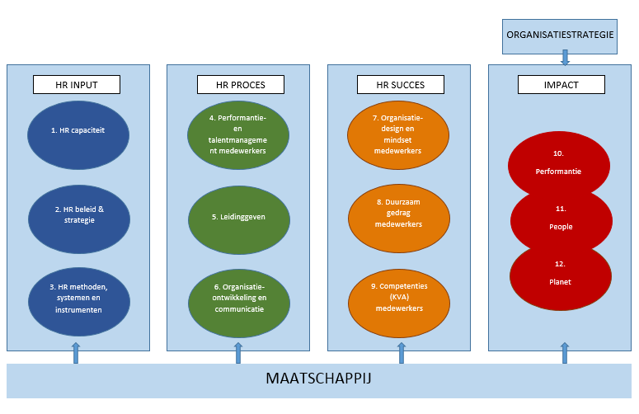
Samenstellen prioritair pad

Teken op dit model de pijlen die jouw eigen prioritair pad weergeven. Welke componenten wil je in eerste instantie aanpakken?

Koppelen van relevante metingen aan elke component
Kies nu per prioritaire component de metingen die relevant zijn voor jouw organisatie.

- Gekozen component bij Impact:………………………………………………………………………………………………..

  - Meting 1:

  - Meting 2:

- Gekozen component bij HR Succes:……………………………………………………………………………………………

  - Meting 1:

  - Meting 2:

- Gekozen component bij HR Proces:……………………………………………………………………………………………

  - Meting 1:

  - Meting 2:

- Gekozen component bij HR Input:……………………………………………………………………………………………..

  - Meting 1:

  - Meting 2:

Onder medewerkers van de organisatie verstaan we hier zowel medewerkers als leidinggevenden. Met andere woorden: iedereen die werkzaam is in de organisatie.

